**MANUAL DE INSTALACION AGENTE OCS INVENTORY**

1. 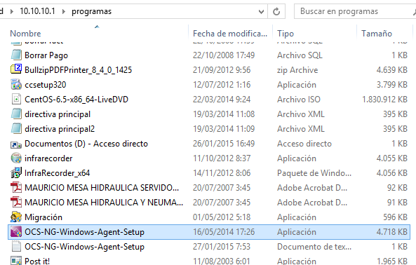Ingresar a la ruta \\10.10.10.1\programas y ejecutar con el usuario sistemas1 el archivo ***OCS-NG-Windows-Agent-Setup.exe***
2. Seguir los pantallazos así:

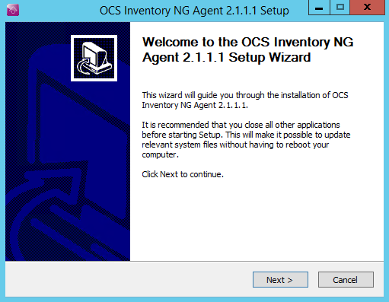

Clic en ***Next***

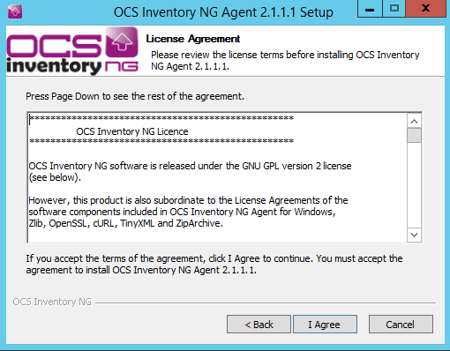

Clic en ***I Agree***

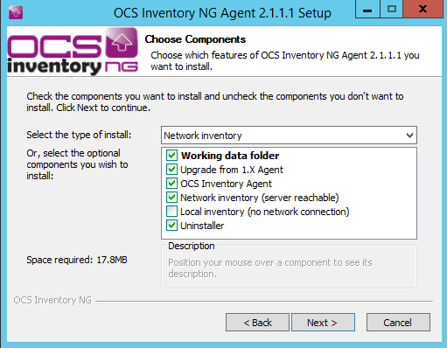

Clic en ***Next***

Ingresar en Server URL <http://sistemas.hnsa.com.co:81/ocsinventory>

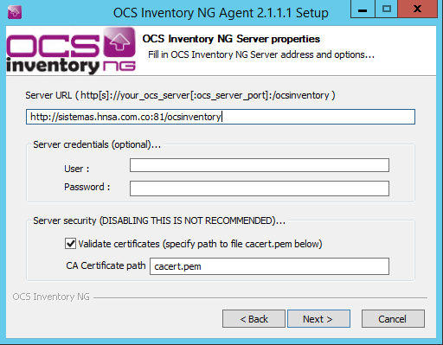Clic en ***Next***

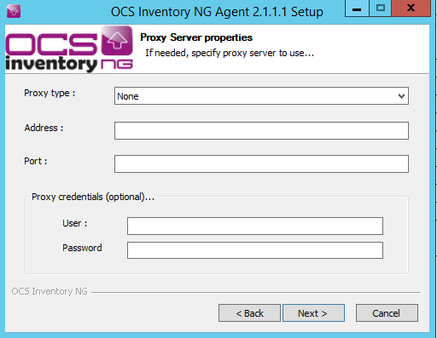

Clic en ***Next***

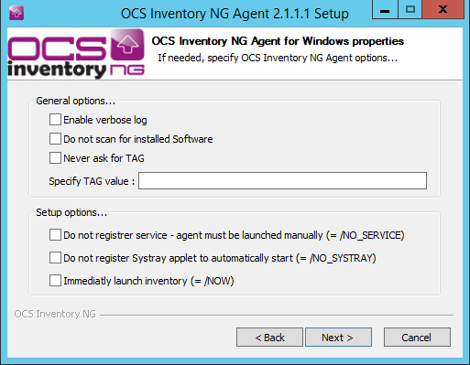

Clic en ***Next***

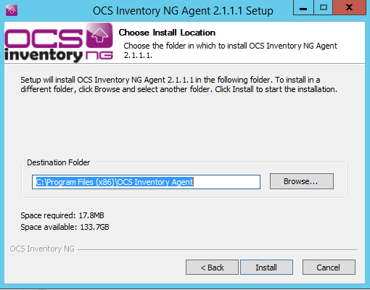Clic en ***Install***

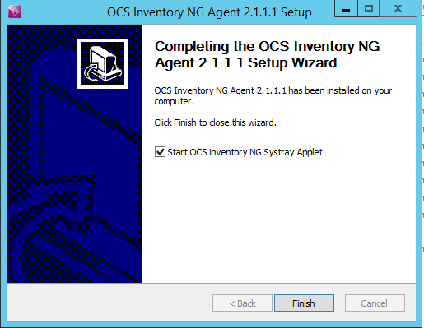

Clic en ***Finish***

1. En la barra de tareas en el área de notificación (donde está el reloj) se podrá visualizar el icono color púrpura de OCS Inventory Agent. 

Clic derecho sobre él y en la opción ***Ejecuta el Agente OCS Inventory NG ahora***

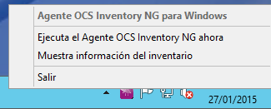

1. Por último sale un aviso de confirmación al cual le damos clic en ***Aceptar***

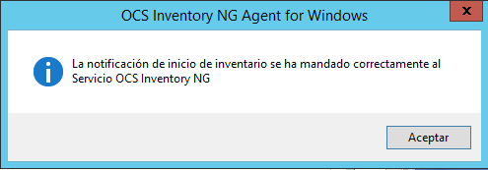

1. Listo!